**Тема:** Дизайн. Національні традиції в одязі.

Одяг завжди був оберегом людини. Він захищав її від холоду й від недоброго ока. Поняття «одяг» включає і взуття, головні убори, і рукавиці. Народний одяг зберігає національні традиції, які сягають глибокої давнини, відображає життєвий досвід людей, їхні художні смаки й естетичні погляди. Український народний одяг - це яскраве й самобутнє культурне явище. Його основні елементи мають давньослов’янське походження. Археологічні розкопки свідчать, що український народний костюм з'явився ще в часи Київської Русі. Вже тоді чітко виявлялися регіональні відмінності в одязі. Це, перш за все стосувалося прикрас і орнаментів на сорочках. Аж до кінця XIX ст. український костюм зберігав явні регіональні відмінності, і лише на початку XX ст. вони злегка розмилися.

Народний жіночий костюм - це своєрідна модель світу. Наприклад квадратики й ромбики символізують засіяне поле, листя й квіти на вишитій сорочці - розвиток і буяння природи, віночок - небесні світила й зорі. На шиї - намисто. Українки вірили, що ці символи захистять людину від злих сил, принесуть добробут, здоров’я й кохання. Обов’язковим елементом українського жіночого й чоловічого народного одягу була полотняна сорочка.

Вишивка на чоловічих і жіночих сорочках:

* у центральних районах України червоно - чорна;

* на Поділлі - жовтогаряча, темно-синя;

* на Західній Україні - багатоколірна.

На чоловічих сорочках вишивали дубове листя, жолуді, які символізували міць. На жіночих - калину, виноград - символ міцної родини; червоні ружі - символ сонця, здоров’я; лікарські рослини - обереги від хвороб тощо. На плечах, рукавах сорочки орнамент утворювався горизонтальними смугами на вставках, на комірі розміщувався в шаховому порядку.

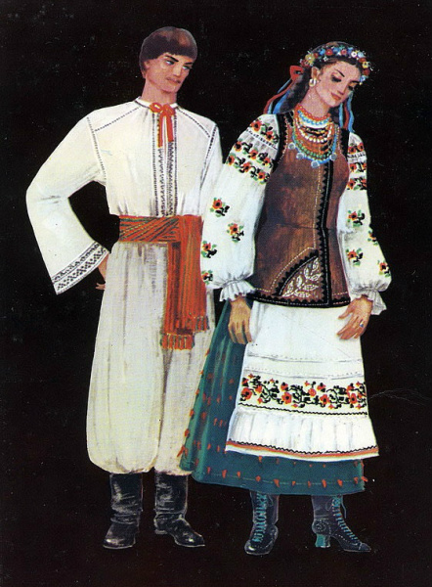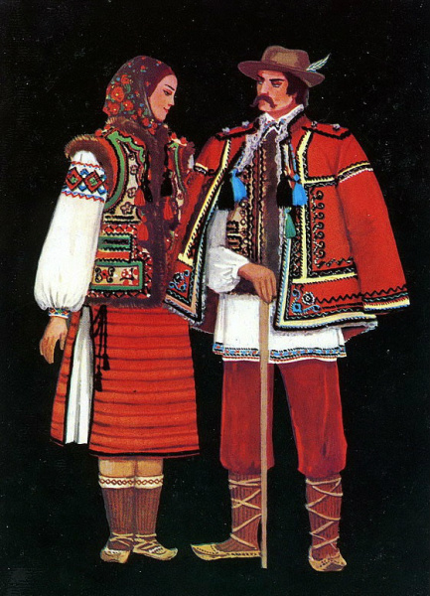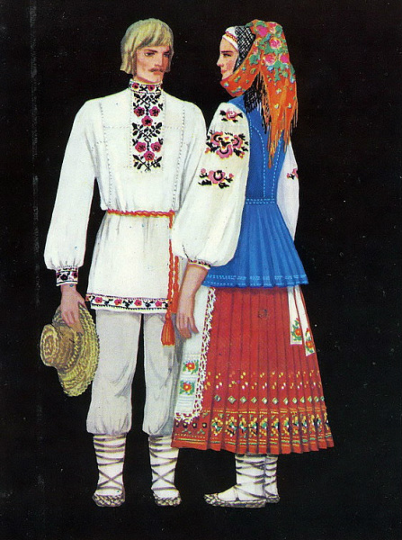

**Зразки сучасного одягу з елементами національних традицій**

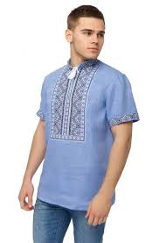

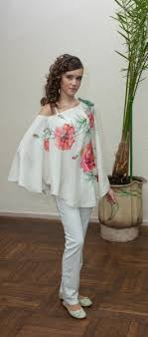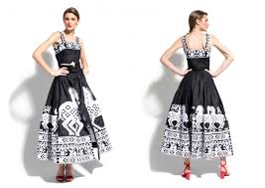

  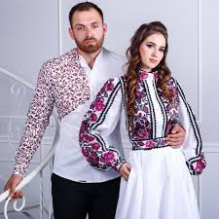 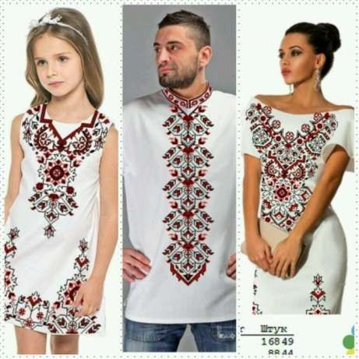

**Творче завдання** Створити ескіз сучасного костюму з елементами національних традицій. Орієнтовні теми: «Сучасна українка». «Козак ХХІ ст.»

Матеріали: альбом, кольорові олівці, гелеві ручки, акварель.

**Зразки дизайнерських розробок**

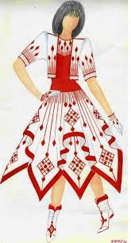 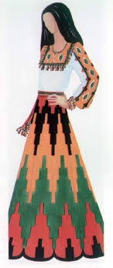 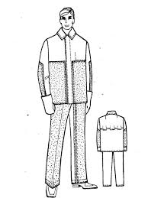 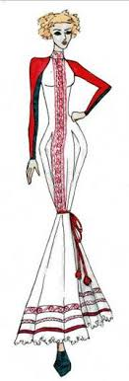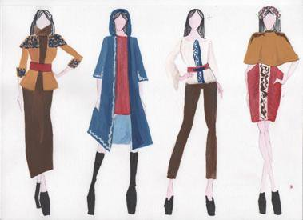 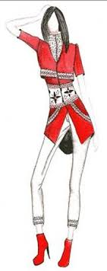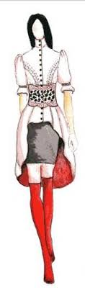

Зразки учнівських робіт

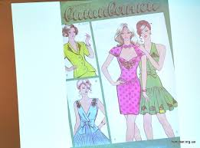 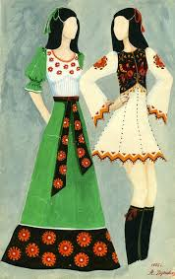

Д/з Повторити з підручника "Образотворче мистецтво 7 кл." Автори Л.В. Папіш, М.М. Шутка параграф 25 ст. 104-106. ( у кого немає вдома підручника знайти електронний варіант)